ΒΟΥΛΗ ΤΩΝ ΕΛΛΗΝΩΝ
Πρωτ.
Αριθ.
Διεκπ.

ΑΠΟΣΠΑΣΜΑ
Από τα επίσημα Πρακτικά της ΡΛΓ', 25 Μαΐου 1999, Συνεδρίασης της Ολομέλειας της Βουλής, στην οποία ψηφίστηκε το παρακάτω σχέδιο νόμου:

Κύρωση της Σύμβασης για την προσχώρηση της Δημοκρατίας της Αυστρίας, της Δημοκρατίας της Φινλανδίας και του Βασιλείου της Σουηδίας στη σύμβαση για τη διεθνή δικαιοδοσία και την εκτέλεση αποφάσεων σε αστικές και εμπορικές υποθέσεις, καθώς και στο Πρωτόκολλο για την ερμηνεία της από το Δικαστήριο των Ευρωπαϊκών Κοινοτήτων, όπως τροποποιήθηκαν από τη σύμβαση για την προσχώρηση του Βασιλείου της Δανίας, της Ιρλανδίας και του Ηνωμένου Βασιλείου της Μεγάλης Βρετανίας και Βόρειας Ιρλανδίας, από τη σύμβαση για την προσχώρηση της Ελληνικής Δημοκρατίας και από τη σύμβαση για την προσχώρηση του Βασιλείου της Ισπανίας και της Πορτογαλικής Δημοκρατίας

Άρθρο πρώτο

Κυρώνεται και έχει την ισχύ, που ορίζει το άρθρο 28 παρ. 1 του Συντάγματος, η Σύμβαση για την προσχώρηση της Δημοκρατίας της Αυστρίας, της Δημοκρατίας της Φινλανδίας και του Βασιλείου της Σουηδίας στη σύμβαση για τη διεθνή δικαιοδοσία και την εκτέλεση αποφάσεων σε αστικές και εμπορικές υποθέσεις, καθώς και στο Πρωτόκολλο για την ερμηνεία της από το Δικαστήριο των Ευρωπαϊκών Κοινοτήτων, όπως τροποποιήθηκαν από τη σύμβαση για την προσχώρηση του Βασιλείου της Δανίας, της Ιρλανδίας και του Ηνωμένου Βασιλείου της Μεγάλης Βρετανίας και Βόρειας Ιρλανδίας, από τη σύμβαση για την προσχώρηση της Ελληνικής Δημοκρατίας και από τη σύμβαση για την προσχώρηση του Βασιλείου της Ισπανίας και της Πορτογαλικής Δημοκρατίας, που υπογράφηκε στις Βρυξέλλες στις 29 Νοεμβρίου 1996, της οποίας το κείμενο σε πρωτότυπο στην ελληνική γλώσσα έχει ως εξής:

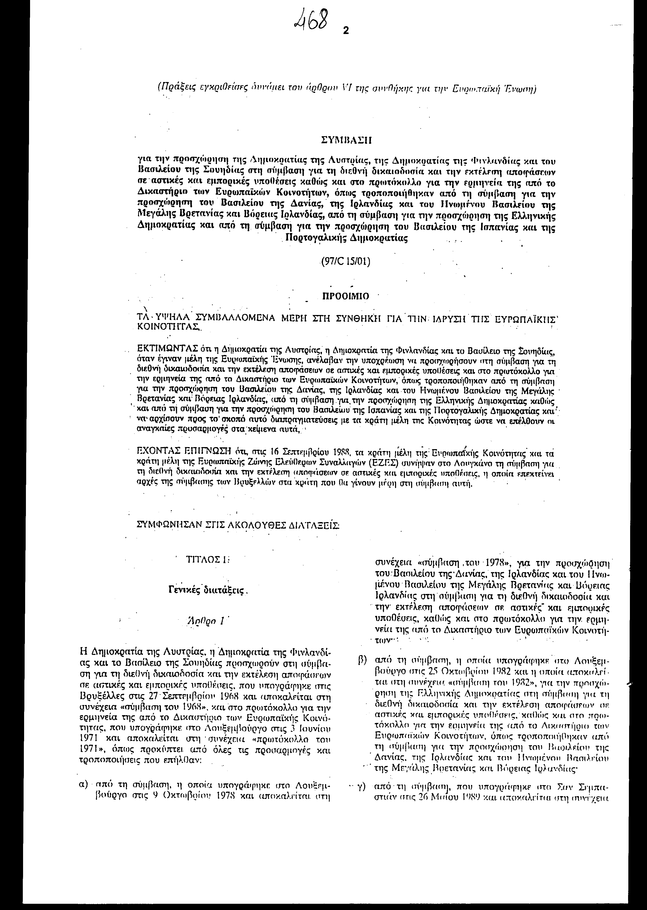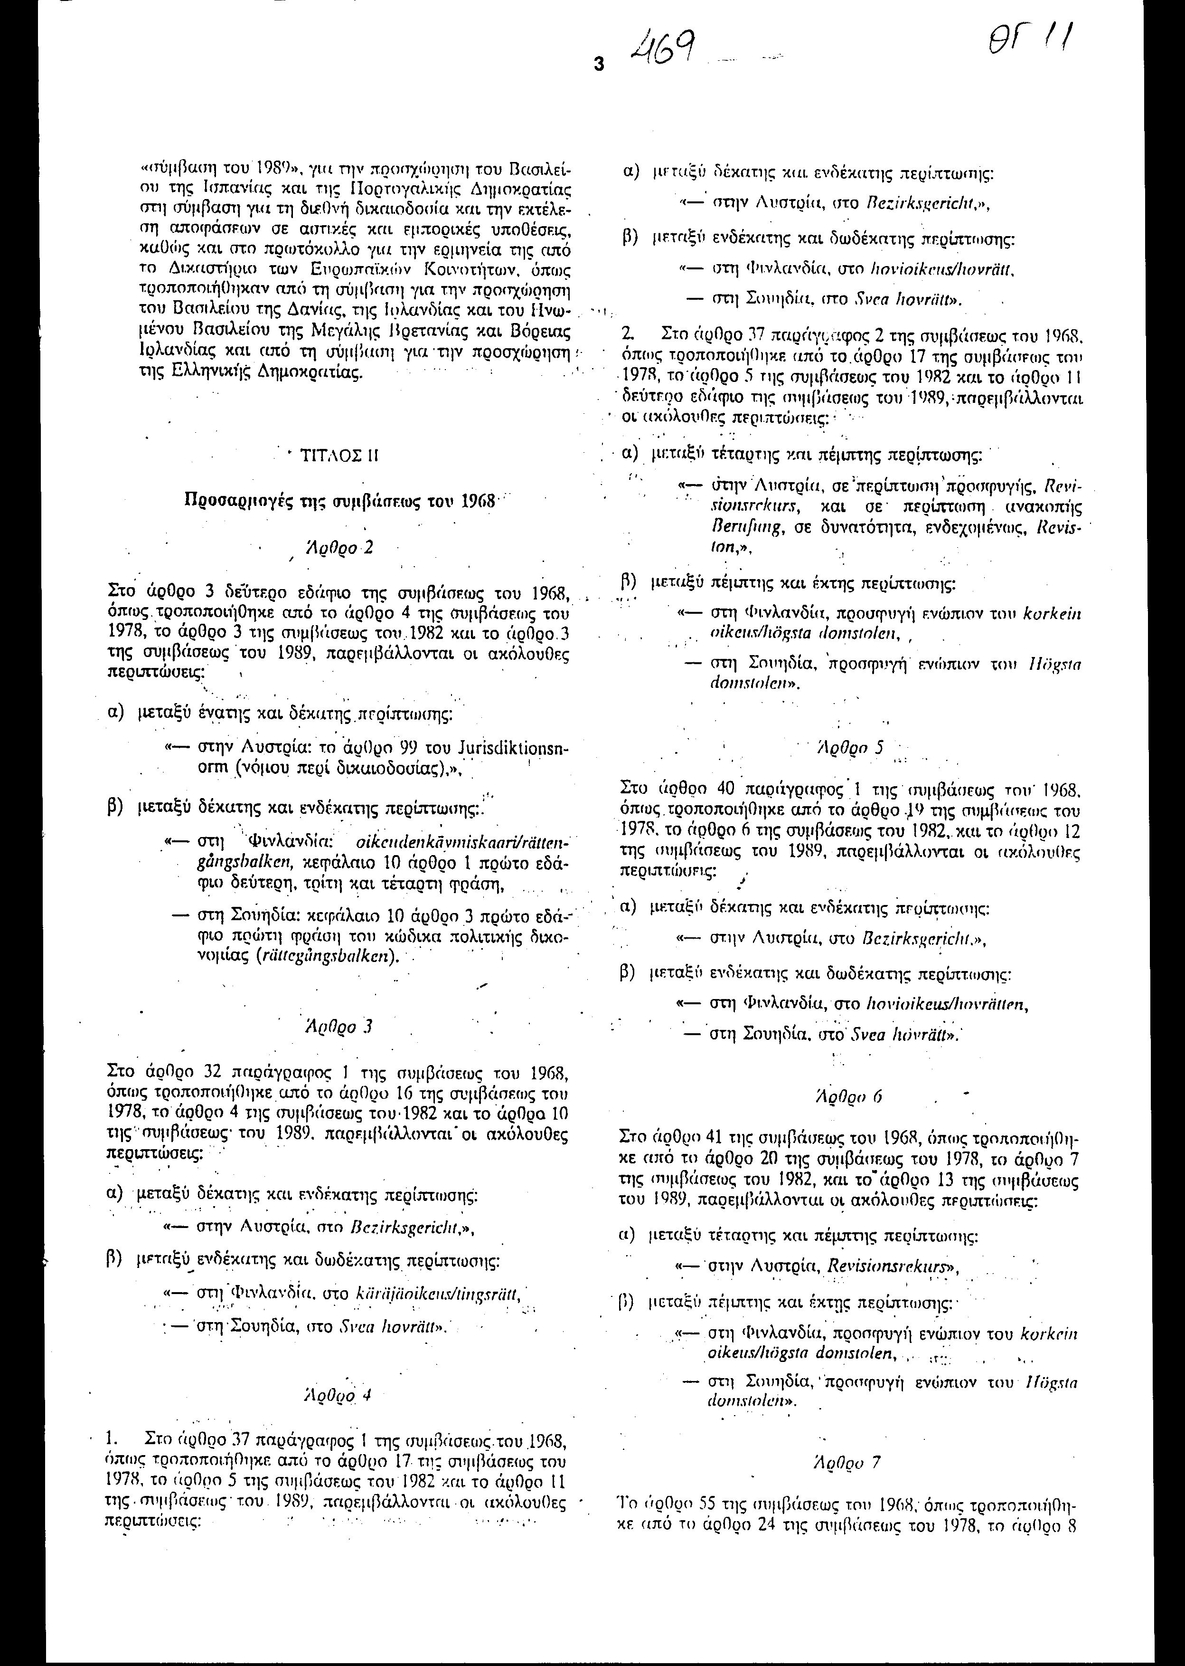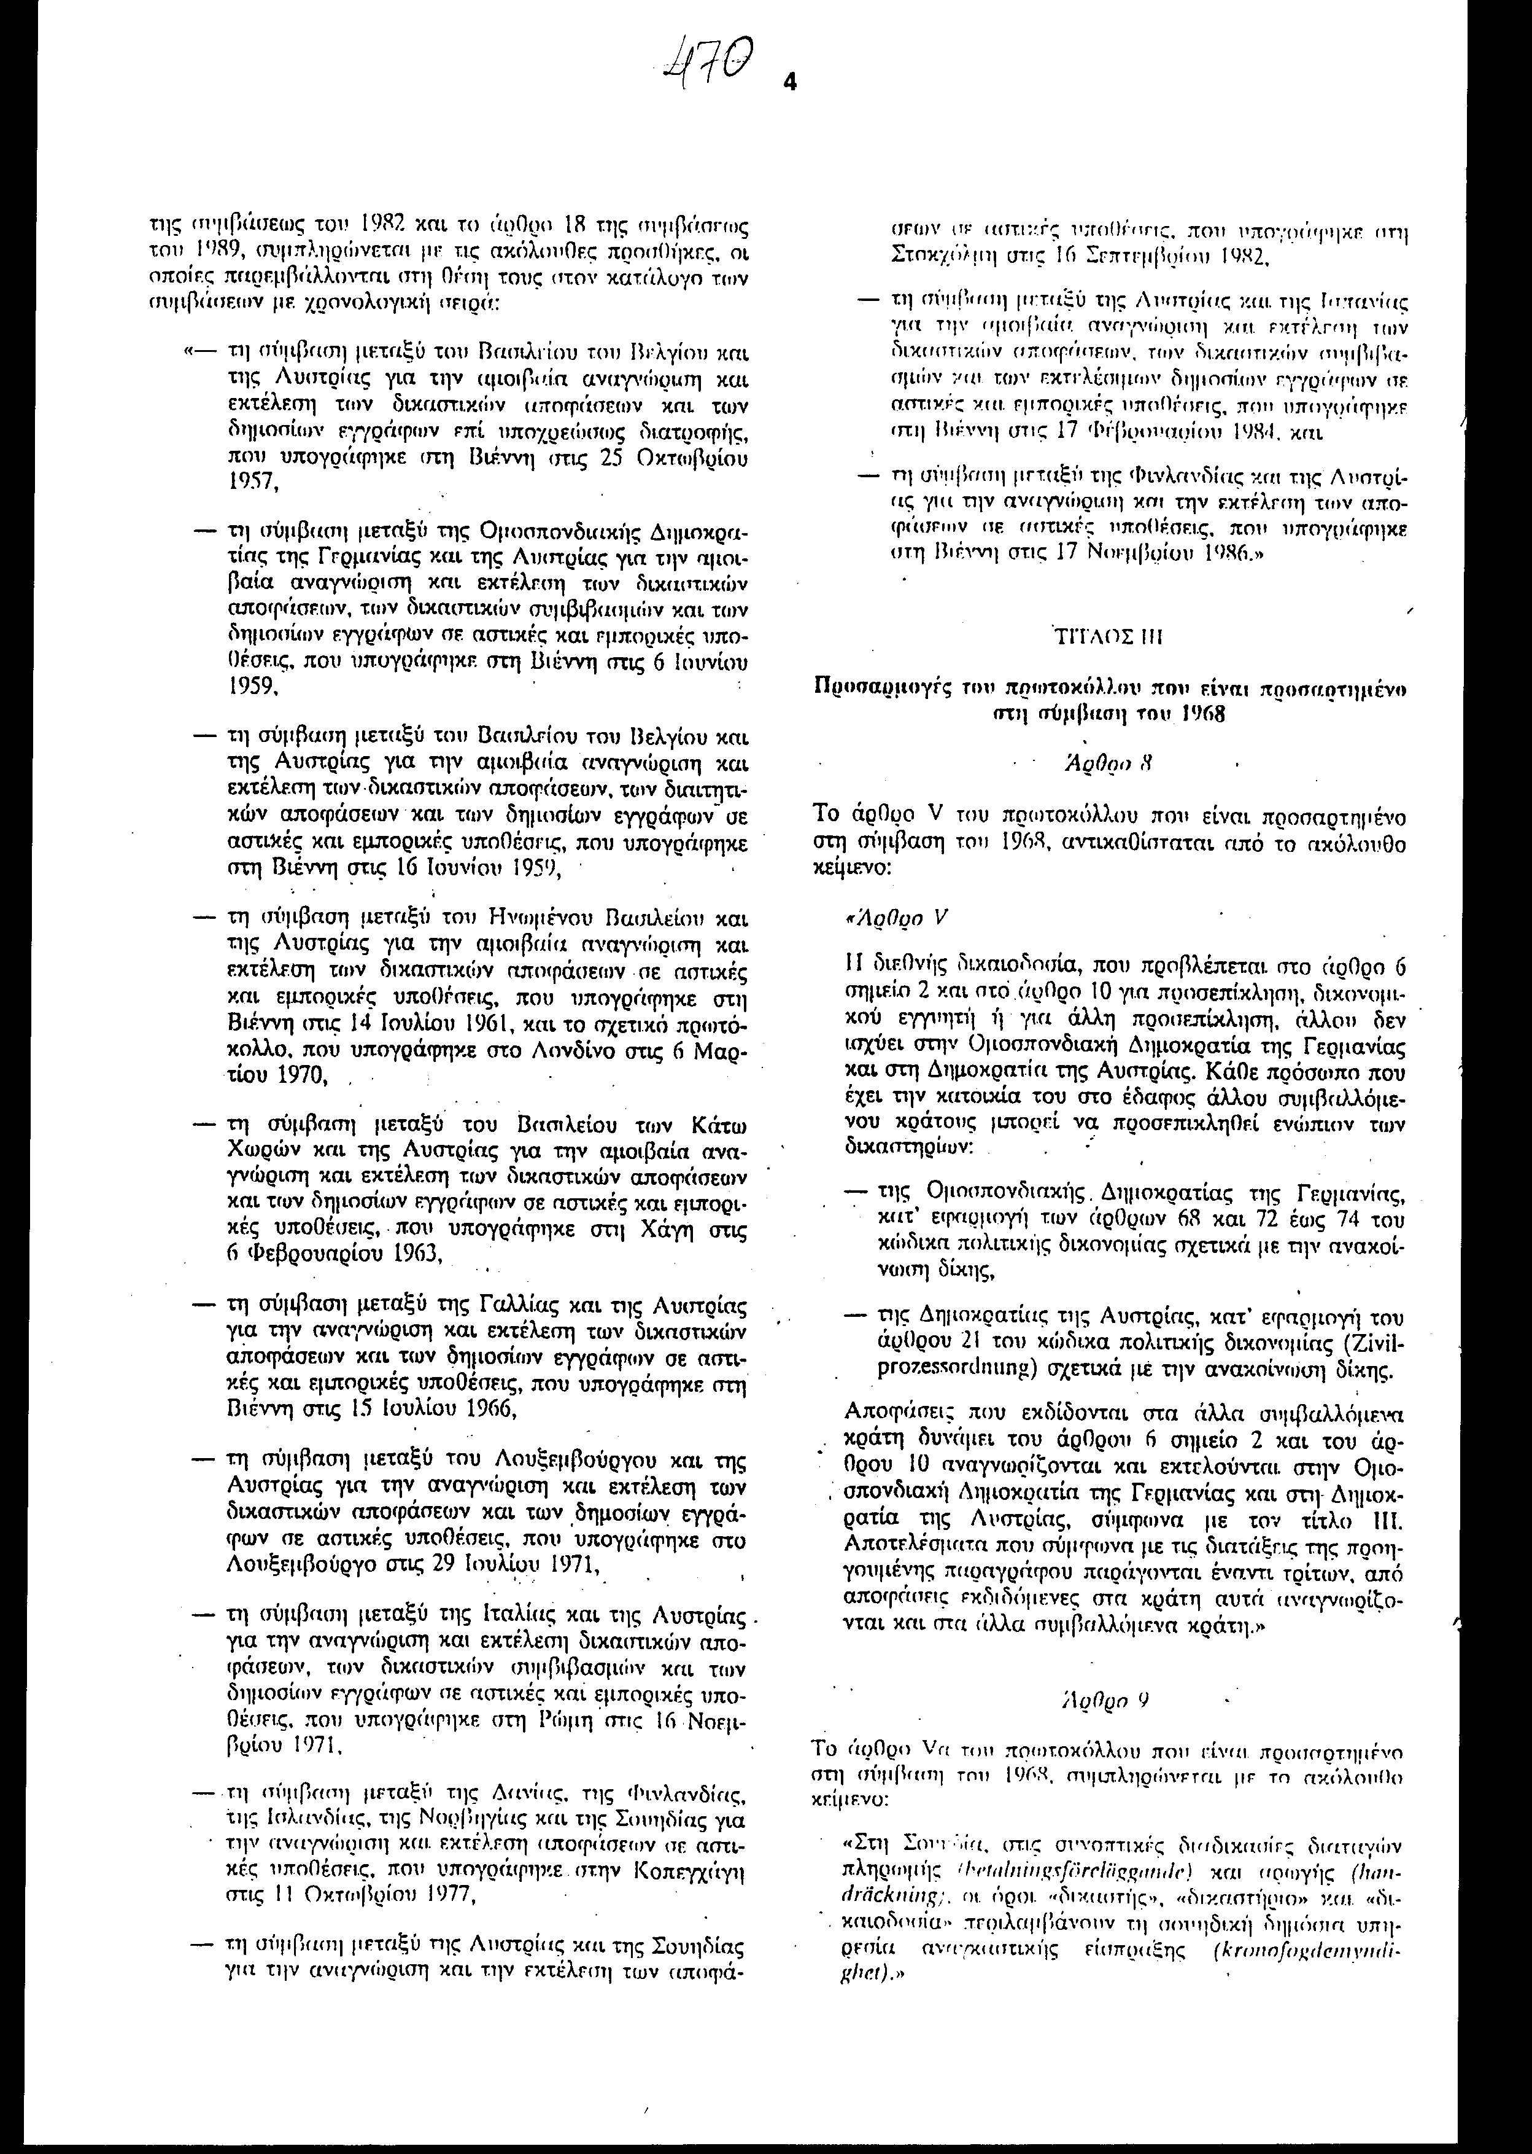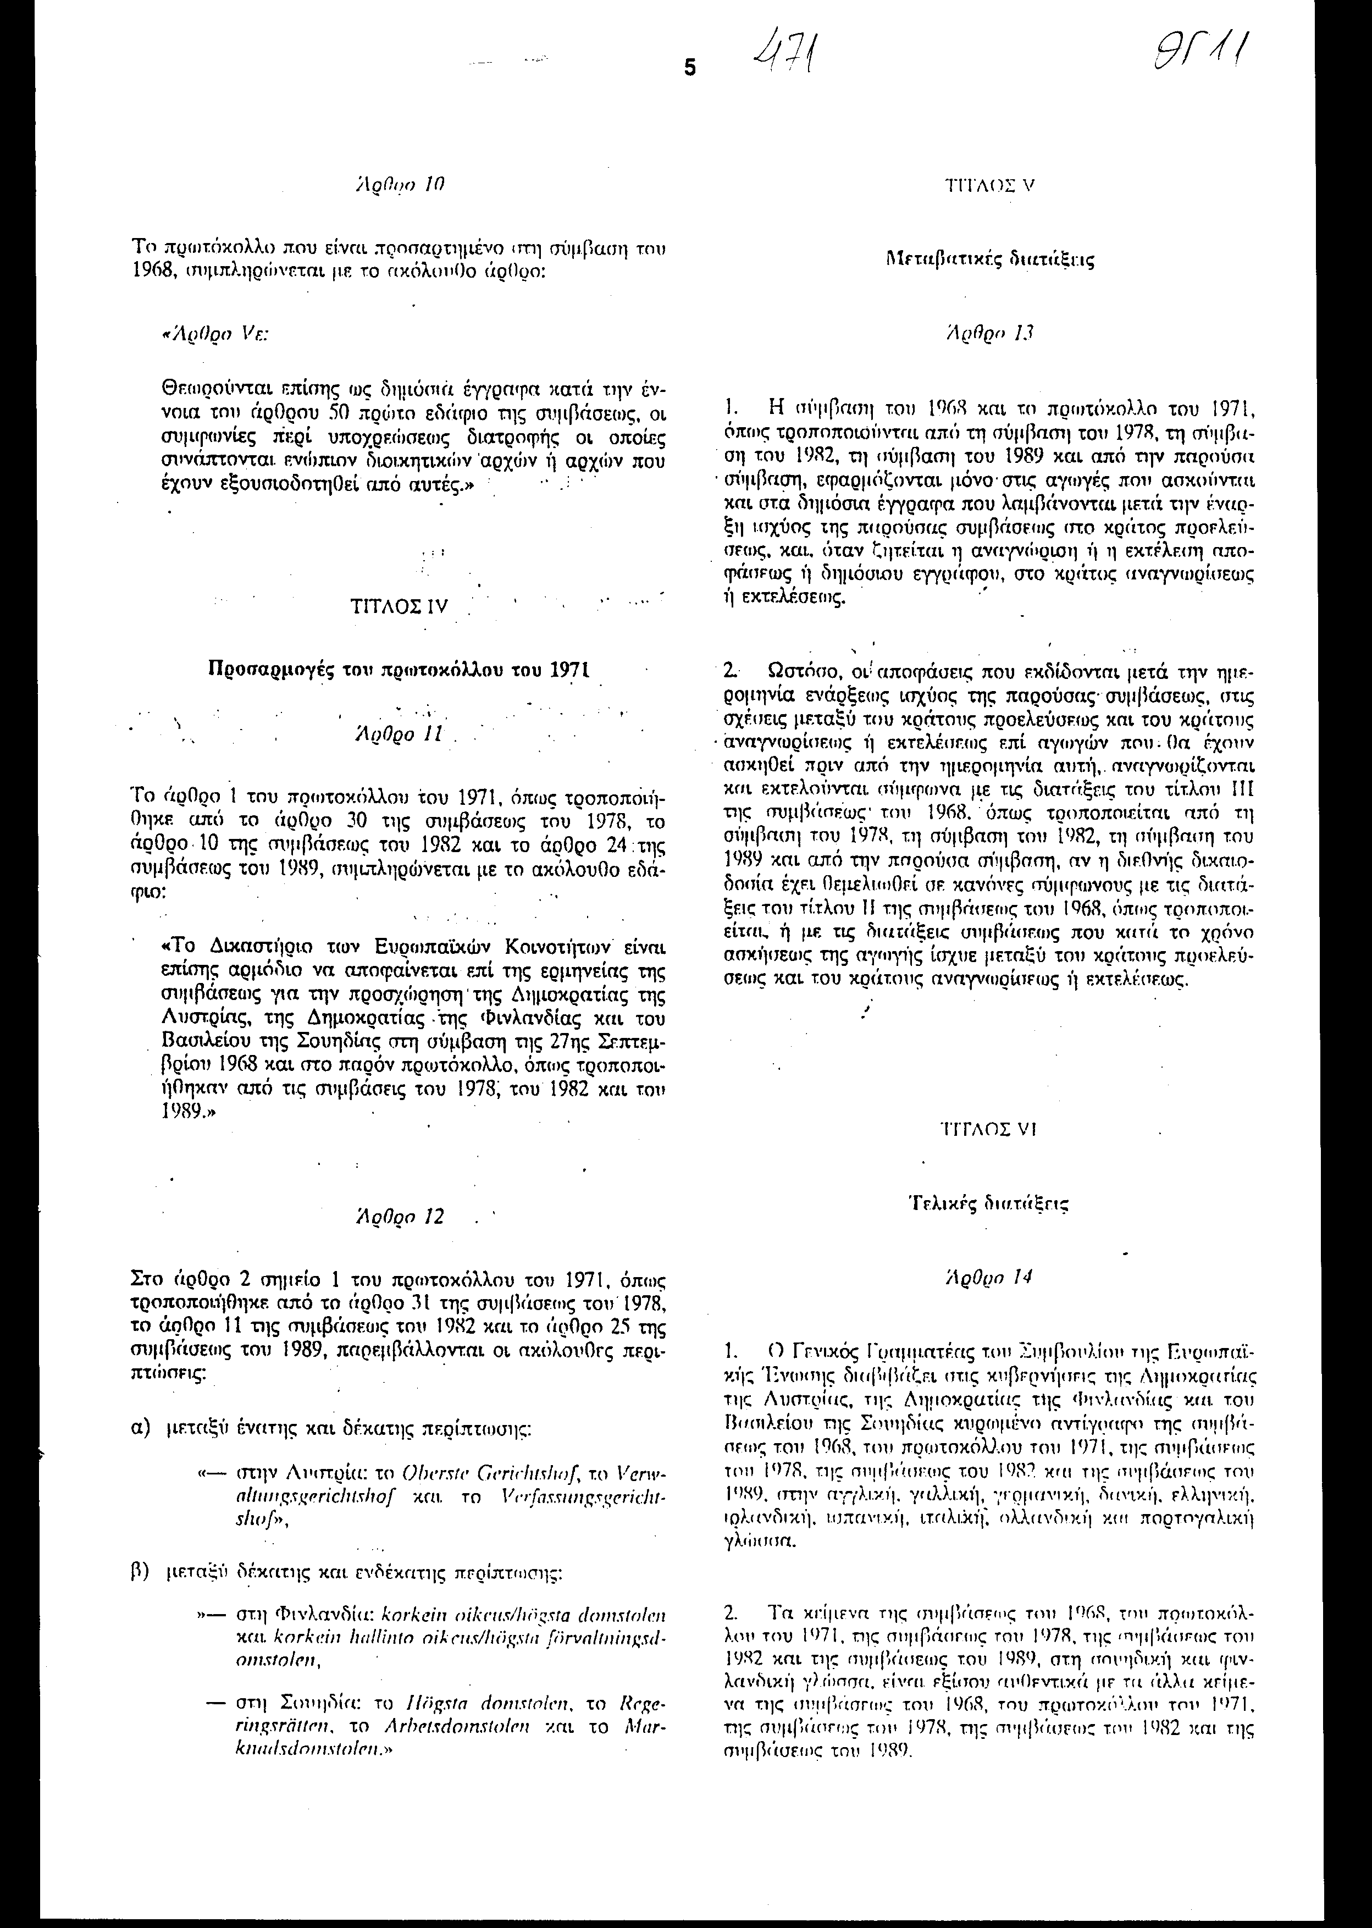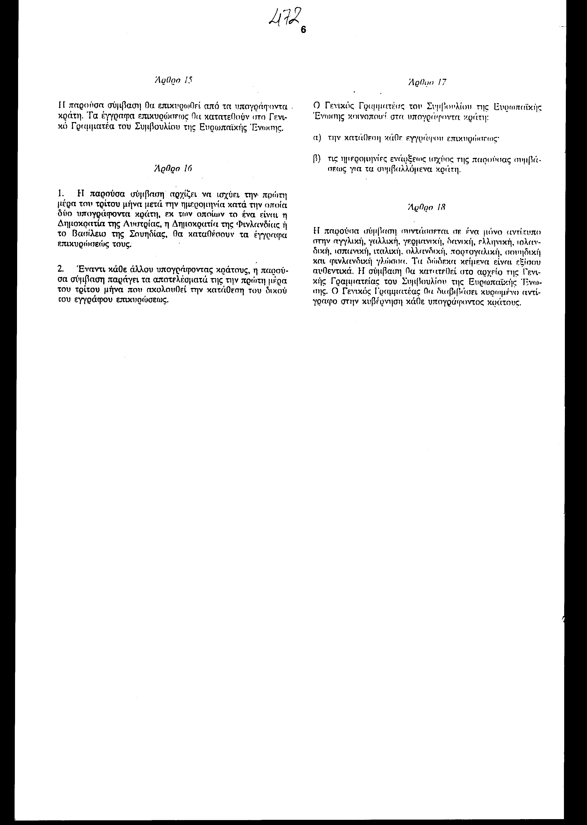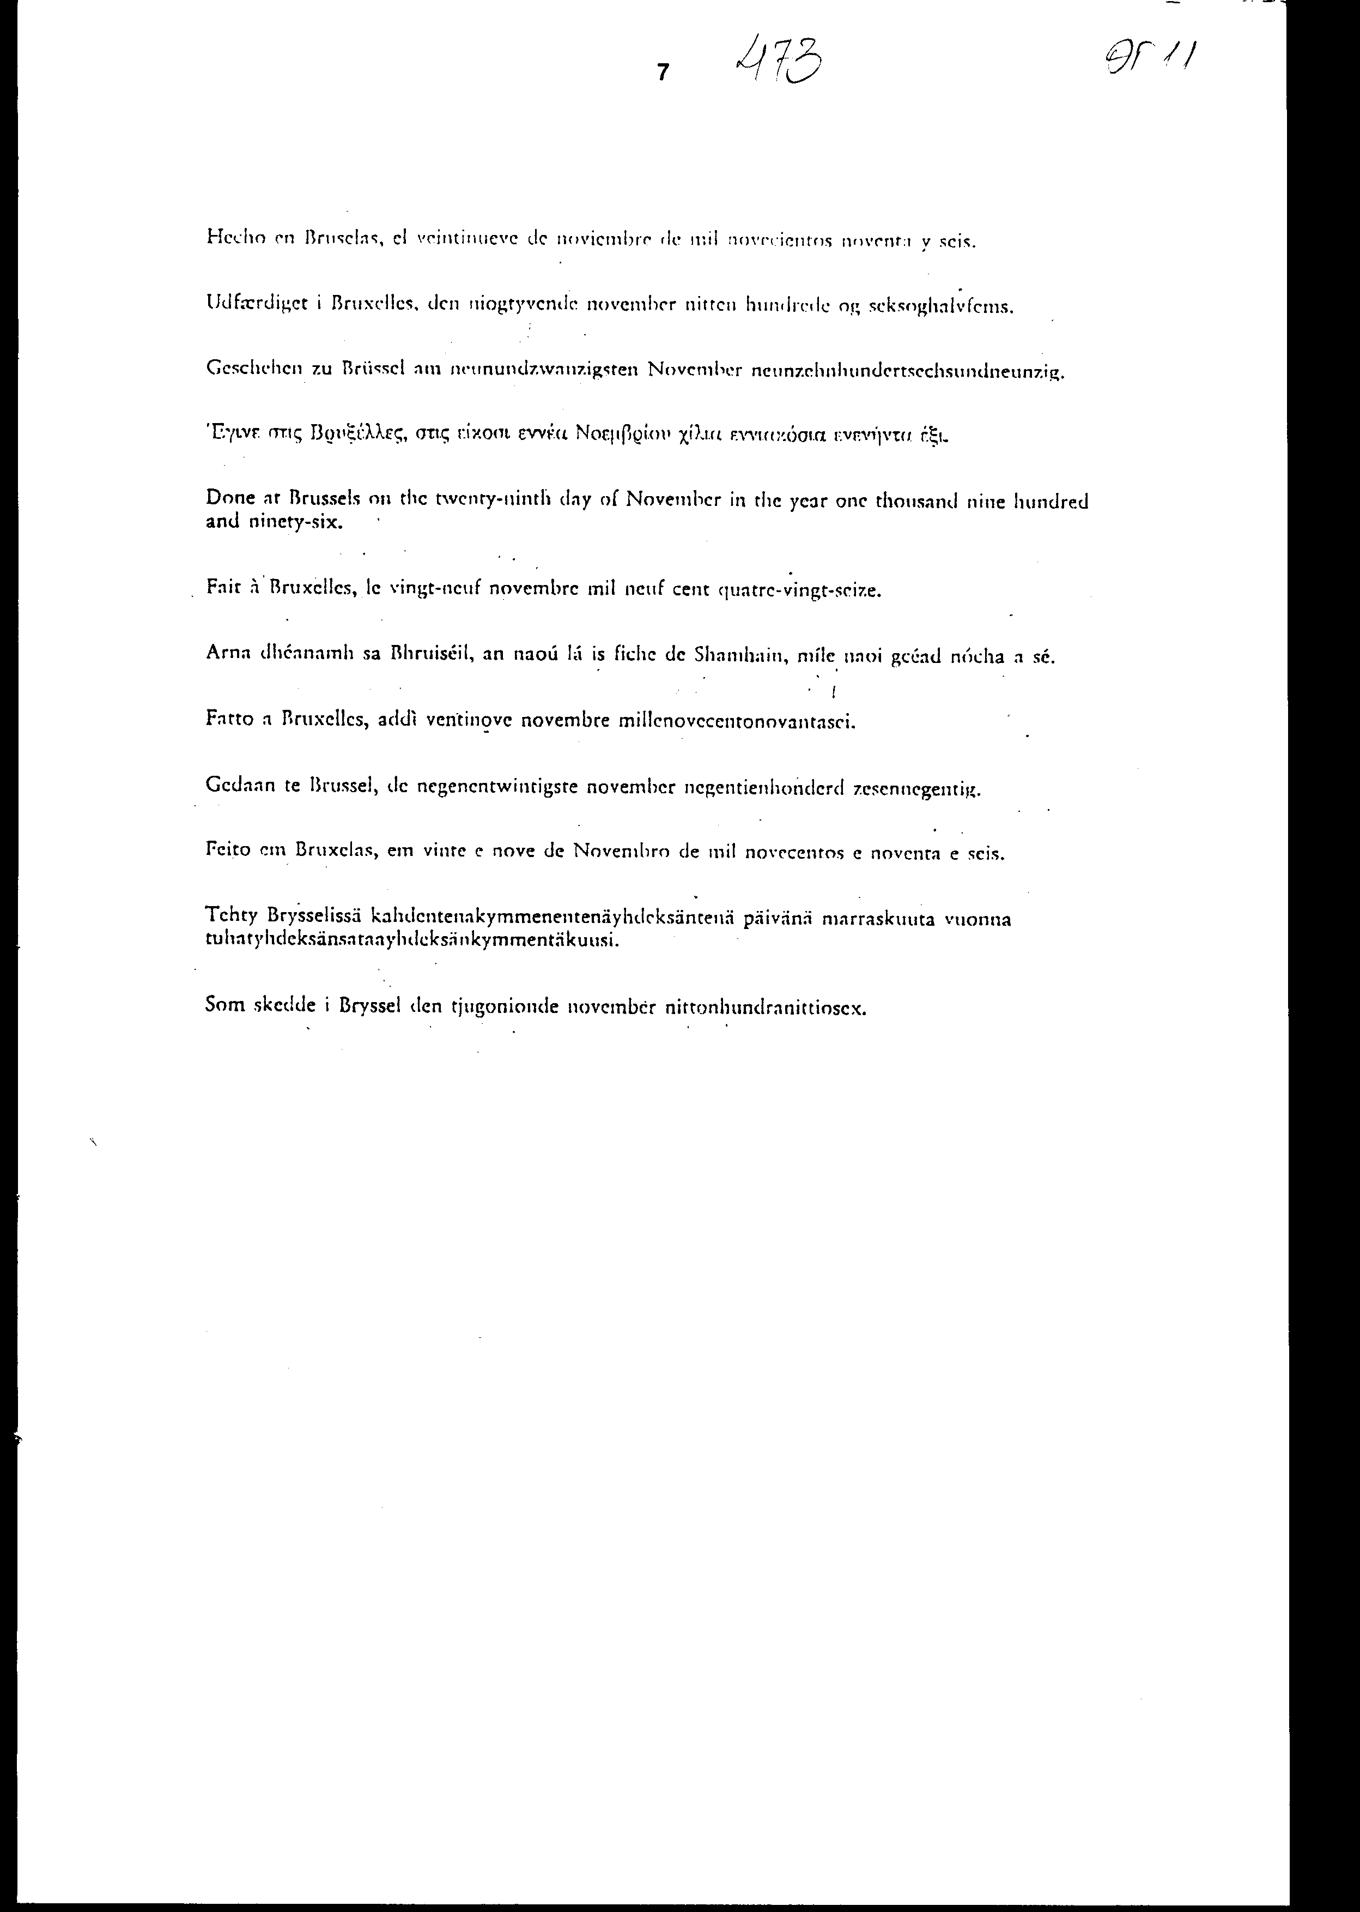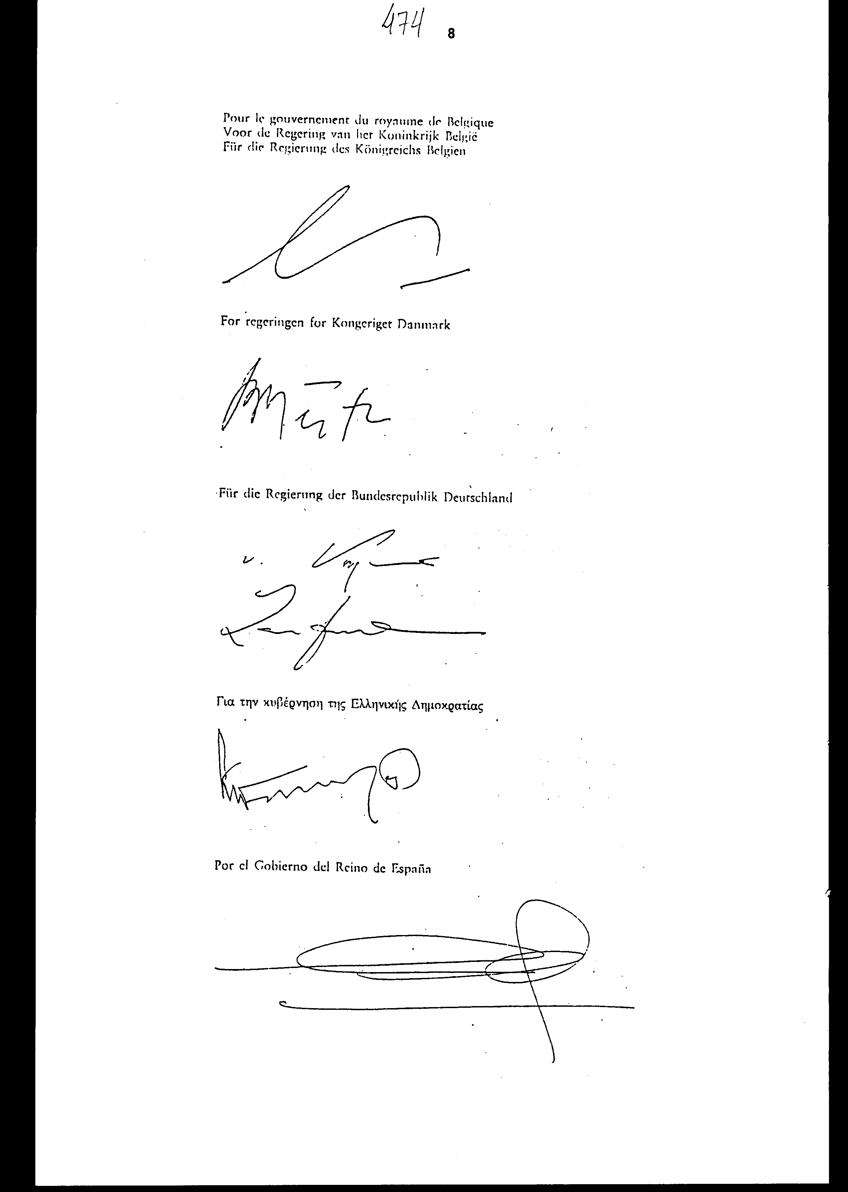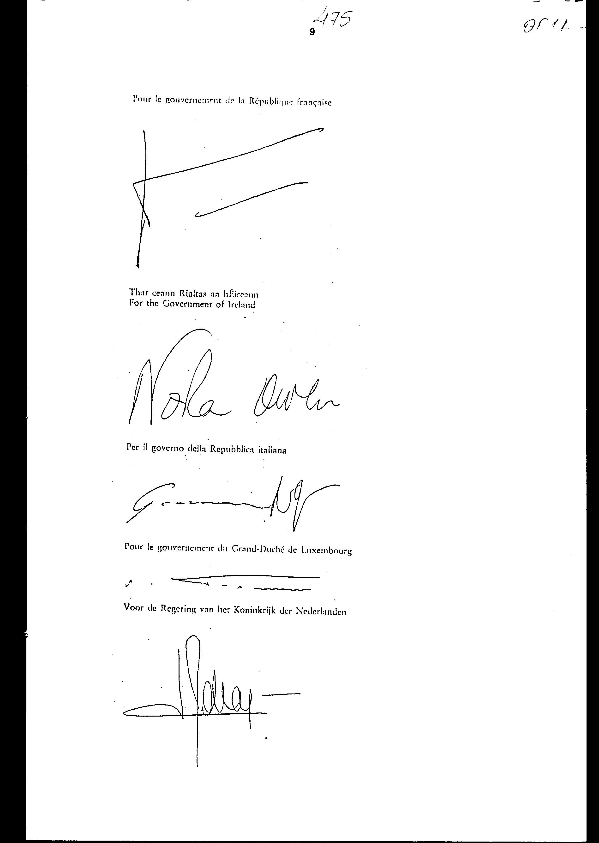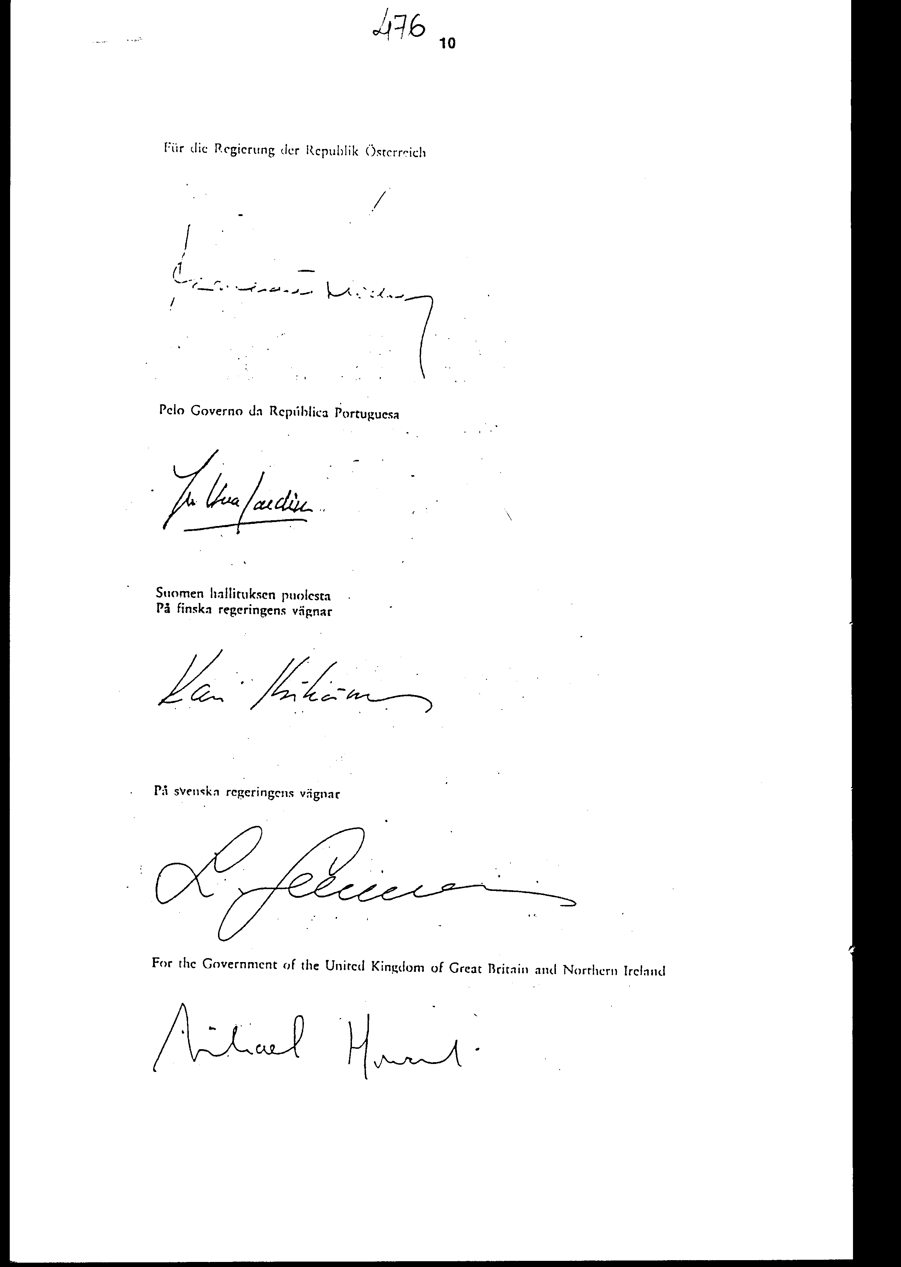
Άρθρο δεύτερο

Η ισχύς του παρόντος νόμου αρχίζει από τη δημοσίευσή του στην Εφημερίδα της Κυβερνήσεως και της Σύμβασης που κυρώνεται από την πλήρωση των προϋποθέσεων του άρθρου 16 αυτής.

Αθήνα, 1999

Ο ΠΡΟΕΔΡΟΣ ΤΗΣ ΒΟΥΛΗΣ
ΑΠΟΣΤΟΛΟΣ ΧΡ. ΚΑΚΛΑΜΑΝΗΣ

Ο ΓΕΝΙΚΟΣ ΓΡΑΜΜΑΤΕΑΣ ΤΗΣ ΒΟΥΛΗΣ
ΠΑΝΑΓΙΩΤΗΣ Θ. ΤΖΩΡΤΖΟΠΟΥΛΟΣ

Ο ΠΡΟΪΣΤΑΜΕΝΟΣ ΤΗΣ ΔΙΕΥΘΥΝΣΗΣ ΝΟΜΟΘΕΤΙΚΟΥ ΕΡΓΟΥ
α.α.
ΙΩΑΝΝΗΣ ΖΩΓΡΑΦΟΣ

